HỌP HỘI ĐỒNG ĐẦU NĂM VÀ HÁI LỘC XUÂN TẾT BÍNH NGỌ TẠI TRƯỜNG THCS VÀ THPT NGUYỄN HUỆ

Trong không khí vui tươi, phấn khởi của những ngày đầu xuân năm mới Tết Bính Ngọ, vào lúc 15h 20 phút ngày 23 tháng 02 năm 2026. Tại phòng họp hội đồng trường THCS và THPT Nguyễn Huệ đã tổ chức buổi họp Hội đồng đầu năm kết hợp hoạt động hái lộc xuân, mở đầu cho một năm công tác mới với nhiều kỳ vọng và quyết tâm.
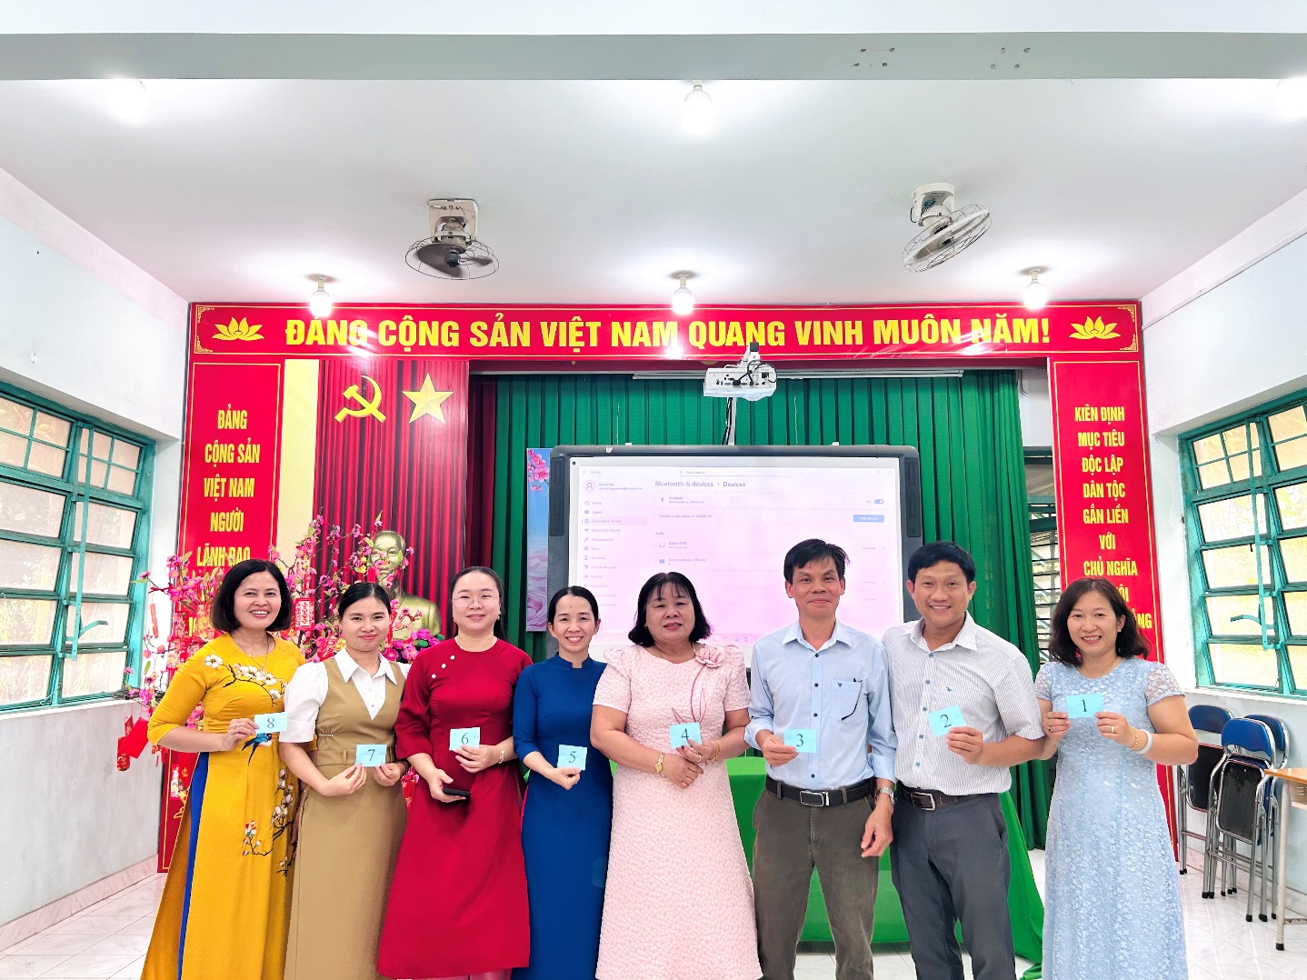
Buổi họp diễn ra trong không khí trang trọng, đoàn kết và đầy khí thế. Đây là dịp để tập thể cán bộ, giáo viên, nhân viên nhà trường cùng nhìn lại những kết quả đã đạt được trong thời gian qua, đồng thời thống nhất phương hướng, nhiệm vụ trọng tâm trong giai đoạn tiếp theo của năm học.
Tại buổi họp, Ban Giám hiệu đã:
- Đánh giá kết quả thực hiện nhiệm vụ học kỳ I
- Triển khai kế hoạch và nhiệm vụ trọng tâm học kỳ II
- Nhấn mạnh việc giữ vững kỷ cương, nền nếp chuyên môn
- Định hướng đổi mới phương pháp dạy học và kiểm tra đánh giá
- Tăng cường giáo dục đạo đức, kỹ năng sống cho học sinh
Phát biểu đầu xuân, lãnh đạo nhà trường gửi lời chúc mừng năm mới tới toàn thể cán bộ, giáo viên, nhân viên; đồng thời bày tỏ mong muốn tập thể tiếp tục phát huy tinh thần đoàn kết, trách nhiệm, sáng tạo, hoàn thành xuất sắc nhiệm vụ năm học.

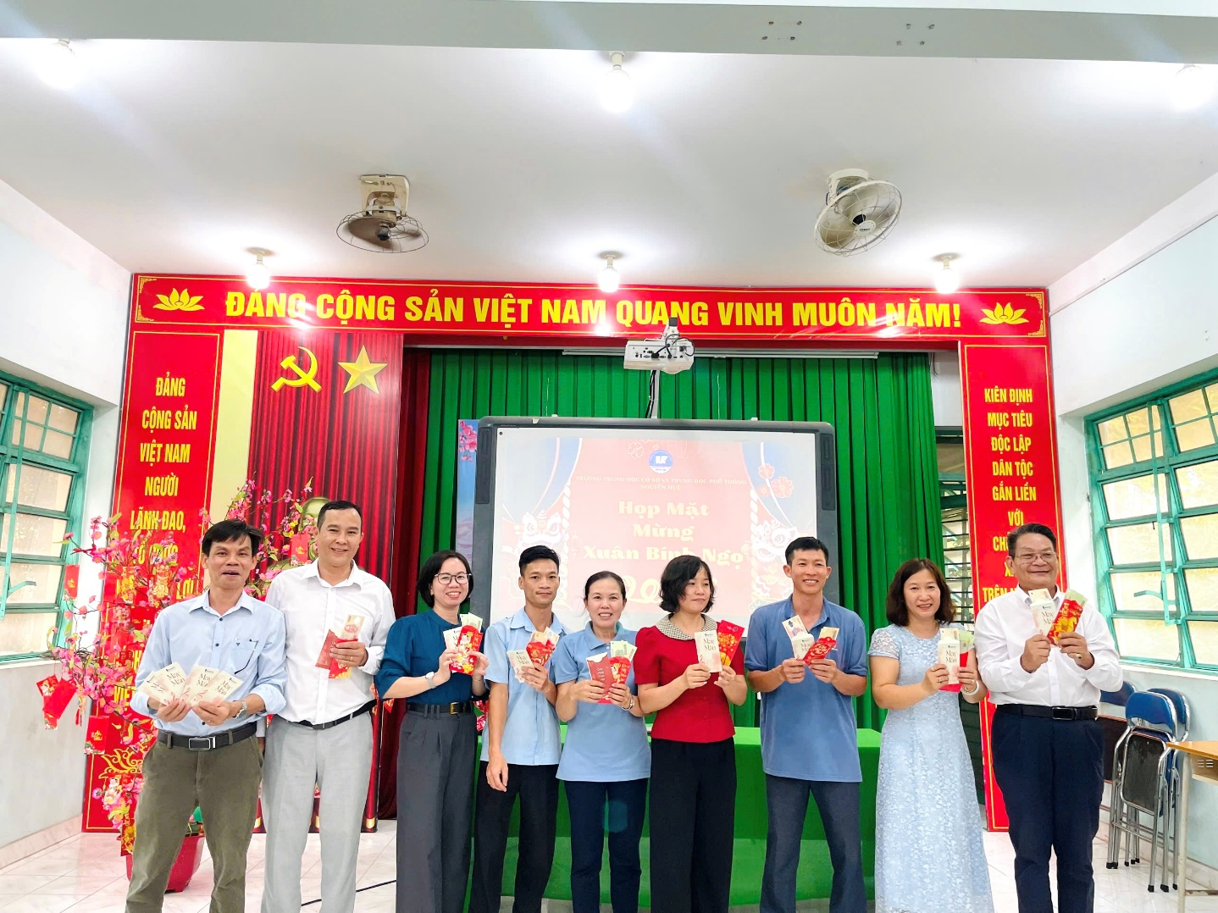
Sau phần họp Hội đồng là hoạt động hái lộc đầu năm – nét đẹp truyền thống mang ý nghĩa cầu chúc bình an, may mắn và thành công.
Những phong bao lì xì đỏ thắm, những cành lộc xanh tươi được trao gửi trong tiếng cười rộn ràng, tạo nên không khí thân tình, ấm áp. Hoạt động không chỉ mang ý nghĩa tinh thần mà còn góp phần gắn kết tập thể, tạo động lực tích cực cho năm mới.
Với khí thế đầu xuân và sự quyết tâm cao của tập thể sư phạm, Trường THCS và THPT Nguyễn Huệ tin tưởng rằng năm mới Bính Ngọ sẽ tiếp tục gặt hái nhiều thành công, góp phần nâng cao chất lượng giáo dục và xây dựng môi trường học tập ngày càng vững mạnh.
Trường THCS và THPT Nguyễn Huệ

